

**“Corporación Educacional Gloria Méndez Briones”**

**“Educando con amor para formar grandes personas”**

**ASIGNATURA: Historia NIVEL: Octavo Básico**

**ACTIVIDAD N°: 9 PROFESOR/A: Sandra Flores**

**Objetivo de la actividad**: Analizar el rol de la ciudad en la administración del Imperio español y así comprender cómo se articuló el control político de España en América.

**¿CUÁL FUE EL ROL DE LA CIUDAD EN LA ORGANIZACIÓN COLONIAL?**

Si se considera la extensión del continente americano, lo diverso de su población, la distancia que separaba a España de sus colonias y el lento ritmo de las comunicaciones, la tarea de administrar tan vasto territorio probablemente fue un desafío para la Corona. Para organizar la administración de sus colonias, dividió el territorio americano en distintas unidades administrativas. Las más importantes fueron los **virreinatos** y, dentro de estos, estableció las **gobernaciones**.

Entre los siglos XVI y XVII, nacen el **virreinato de Nueva España** y el **del Perú.** Durante el siglo XVIII, este último fue dividido y se formaron el **virreinato de Nueva Granada** y el **virreinato del Río de la Plata**. Por otra parte, algunas gobernaciones, como Chile, fueron además **capitanías generales**, zonas jurisdiccionales que por la lejanía, la resistencia indígena o la localización estratégica, requerían de un mayor control y presencia militar. Estaban a cargo del capitán general, quien poseía funciones muy similares a las del virrey.

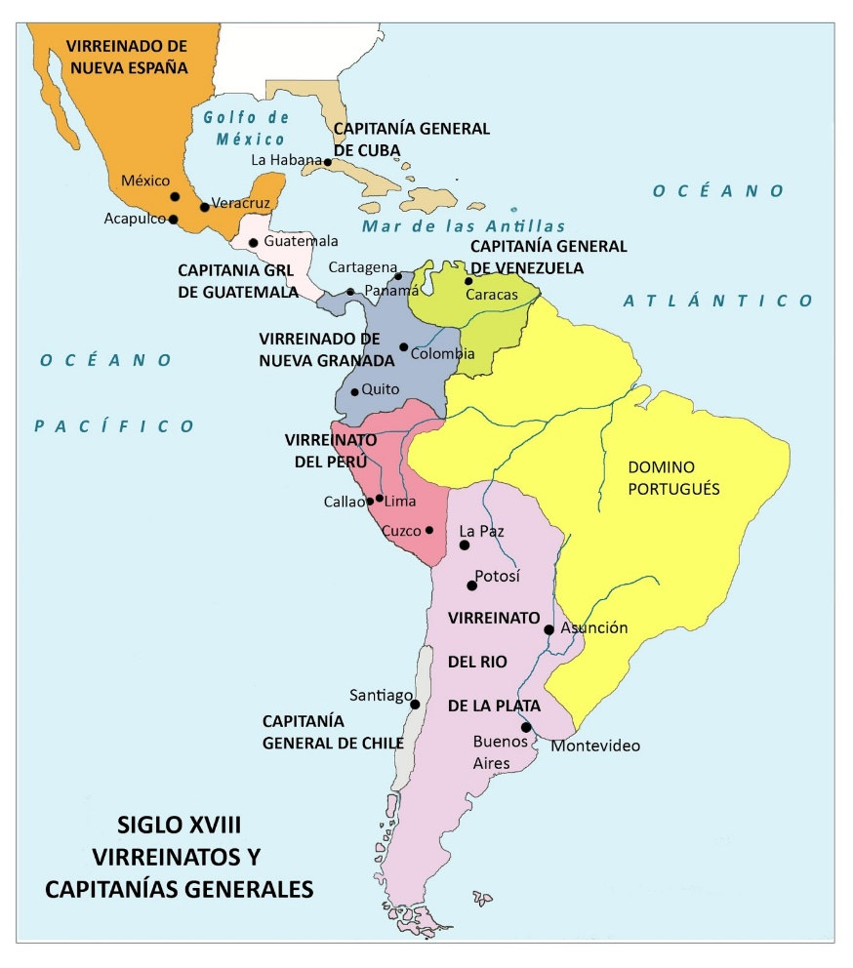

Además de la división territorial, la Corona creó i**nstituciones** para **administrar las colonias**, algunas de las cuales estuvieron en España y otras en América.

**INSTITUCIONES EN ESPAÑA**

España

Rey

Consejo de Indias

Máxima autoridad de gobierno. Concentraba el poder, designaba a las autoridades, gobernaba por medio de instituciones y Reales Cédulas (instructivos reales).

**REY**

Casa de Contratación

* Asesoraba al rey.
* Ubicada en Madrid.
* Su misión era encargarse de los asuntos de América.
* Máximo tribunal de justicia.
* Funciones: preparar leyes, designar cargos, velaba por la rectitud de los funcionarios públicos, entre otros.

**CONSEJO DE INDIAS**

* Ubicada en Sevilla.
* Creada en 1504
* Su misión era encargarse del comercio, el cobro de impuestos y la inmigración.
* Navegación entre España y América.
* Además, creó una escuela de cartográfica y de pilotos navales.

**CASA DE CONTRATACIÓN**

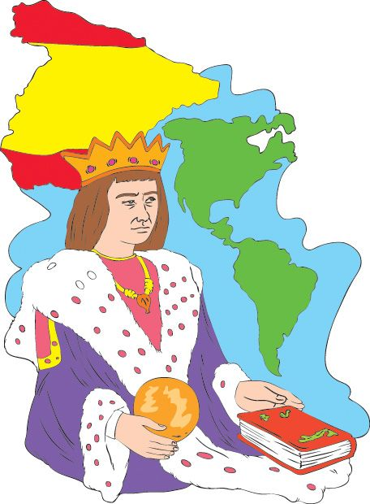

**INSTITUCIONES Y AUTORIDADES EN AMÉRICA**

Máxima división territorial que se subdividía en gobernaciones. Estaba a cargo del virrey quien era la máxima autoridad y representante del rey en América. Presidía la Real Audiencia, otorgaba beneficios como mercedes de tierra, repartimientos, encomiendas y títulos de nobleza.

**VIRREINATOS**

División territorial más pequeña, su máxima autoridad era el gobernador quien presidía la Real Audiencia, estaba bajo el mando del virrey y al término de su mandato era llevado a juicio de residencia.

El Capitán General se establecía en aquellos lugares que requerían fuerza militar.

**GOBERNACIONES**

**Y CAPITANÍAS GENERALES**

Tribunal de justicia que también asesoraba al gobernador y lo reemplazaba en caso de ausencia.

**REAL AUDIENCIA**

Tesoreros que se encargaban del cobro de impuestos y de pagar a los funcionarios españoles.

**REAL HACIENDA**

Se ocupaba de la administración de cada ciudad. Entre sus autoridades estaban el alcalde, quien actuaba como juez en primera instancia, antes de la Real Audiencia; los regidores, que y ornato; el fiel ejecutor, encargado de los precios y medidas; y el alguacil mayor, encargado de la seguridad. Fue un espacio de poder desde donde la élite defendió sus intereses. Representó a los vecinos de la ciudad, es decir, a aquellos que tenían una propiedad.

**CABILDOS**

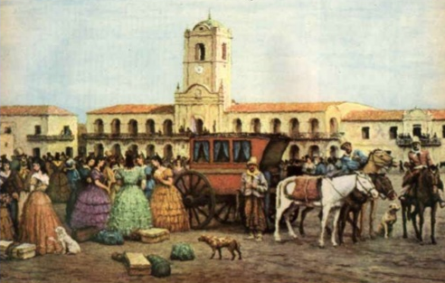

**ACTIVIDADES**

**Instrucciones:** Desarrolla las siguientes actividades en tu cuaderno.

I.- De acuerdo a lo explicado sobre las funciones y características de los organismos y autoridades que gobernaron durante la Colonia, indica, en el espacio dado, la letra que corresponde a la función (Columna B) de cada institución o cargo político-administrativo (Columna A)

|  |  |
| --- | --- |
| **Columna A** | **Columna B** |
| _______________Rey de España | **A**. Máxima autoridad de las gobernaciones que dependían del virreinato |
| ______________Consejo de Indias | **B.** Institución administrativa que operaba desde España. Era el máximo tribunal de justicia para las colonias. |
| ___________Casa de Contratación | **C**. Representante del rey en América. Gobernaba el Virreinato. |
| .  ______________Virrey | **D**. Tesoreros que se encargaban del cobro de impuestos y de pagar a los funcionarios españoles. |
| _______________Real Audiencia | **E.** Máximo organismo judicial en América. Estaba a cargo de los gobernadores o del virrey compuesta por cuatro oidores y un fiscal. |
| _______Gobernador o Capitán General | **F.** Máxima autoridad en el imperio. |
| .  ______________Real Hacienda | **G**. Institución presente en cada ciudad fundada en el nuevo continente. Único espacio de participación de los vecinos de la ciudad. |
| _____________Cabildo | **H.** Organismo administrativo que operaba desde España. Era el encargado de regular el comercio entre España y América. También recopilaba toda la información traída por navegantes sobre sus viajes al nuevo continente. |

**II.- Responde las siguientes preguntas:**

1.- ¿Por qué Chile habrá sido una gobernación y una capitanía general?

2.- ¿Qué diferencias tiene el sistema de gobierno colonial con el sistema político actual de Chile?

3.- Selecciona una institución colonial que funcionaba en España y otra en América. Luego, responde: ¿con qué instituciones de nuestro actual sistema republicano pueden ser comparadas? Señala similitudes y diferencias.

4.- A partir del mapa, elabora un cuadro en el que identifiques los países que hoy existen en los territorios de los antiguos virreinatos. Luego, responde: ¿de qué forma estas divisiones administrativas habrán otorgado unidad política, económica, social y cultural a cada zona?

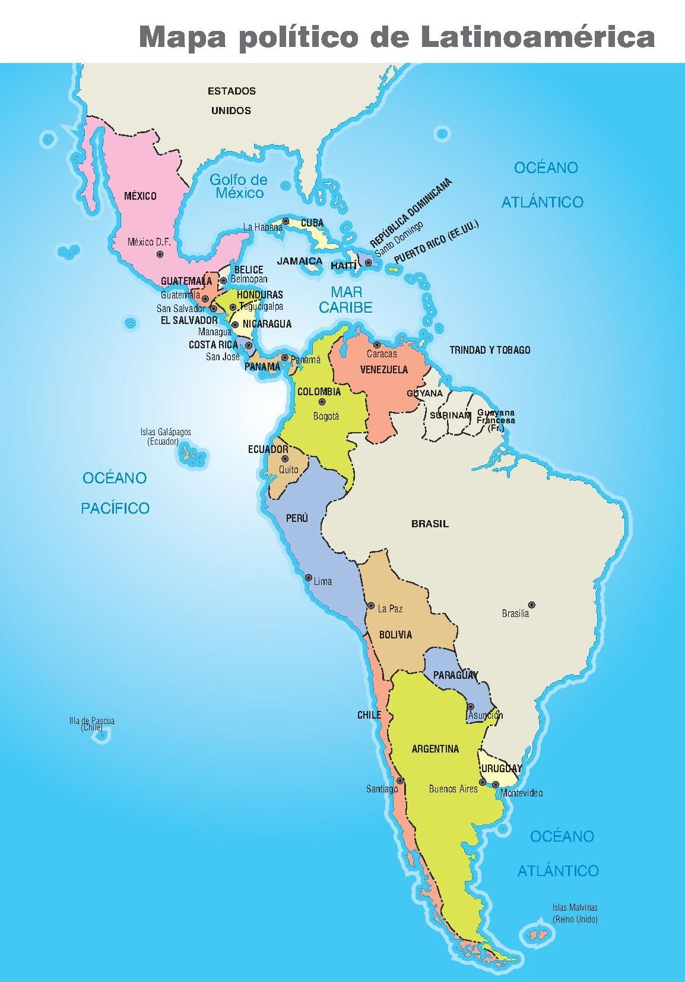

|  |
| --- |
| **IMPORTANTE:**  Estimados estudiantes dudas y consultas al correo: [sandra.flores@cegmb.cl](mailto:sandra.flores@cegmb.cl). Además solicito enviar una foto de las actividades responder preguntas 1, 2,3 y 4 desarrolladas en el cuaderno. Gracias. |